または
令和８年度
地方独立行政法人 大阪府立環境農林水産総合研究所

職員採用選考案内 経験者採用【技術職（生物/生物生態）】
≪受付期間≫
令和８年１０月２７日（火）～ 令和８年１１月１８日（水）
≪申込方法≫
インターネットにより申し込みを受け付けます。 右記コードよりお申し込みください。

※ 身体の障がい等によりインターネットによる申し込みが困難な人は、問い合わせ先（072-958-6552）に連絡してくだ
さい。


ss

「地方独立行政法人大阪府立環境農林水産総合研究所」は、環境、農林水産業及び食品産業に関する調査及び試験研究並びにこれらの成果の活用等を行うことによって、豊かな環境の保全及び創造、農林水産業の振興並びに安全で豊かな食の創造を図り、もって府民生活の向上に寄与することを目的として大阪府が設立した法人です。
この度、当法人の担い手となる技術職を採用するため、下記のとおり職員採用選考を行います。

１．選考職種、職階、採用予定人員、職務内容及び受験資格
○ 勤務先･･･地方独立行政法人大阪府立環境農林水産総合研究所 生物多様性センター（寝屋川市）等
職 種 | 採用予定  人 員 | 職務の内容 | 受験資格
技術職  （生物／生物生態） | 若干名^{※２} | 生物分野の研究開発、技術指導及び技術支援等のほか、これらの基礎となる調査、分析及び試験研究、行政支援のための調査研究等の法人が実施する業務  ・上記のうち、特に、生物調査における試料調整（解剖、切片の作成等）、生物化学分析、生理生態学的手法による解析、生物多様性に関する普及啓発等の業務 | 昭和40年４月２日以降^{※３}に生まれた人で、学校教育法に基づく大学（短期大学を除く）若しくはこれと同等と法人が認める学校において、下記のいずれかを専修する学科又はこれらに相当する課程を修め、卒業又は修了した人で、大学又は研究機関等で２年以上^{※４}の生物生態学的調査業務あるいは水産関連業務に関する実務の経験を有すること。  【専攻科目】  生物学、生態学、水産学等の領域
職 階 | 若干名^{※２}
主査級又は技師級  ^{※１} | 若干名^{※２}
※１ 合格者の年齢及び実務経験等により採用時に職階を決定します。
※２ 採用予定人員については、今後変わることがあります。若干名とは１～３名を意味します。
※３ 令和８年度現在、６２歳定年です。（なお、令和５年度以降、順次、定年年齢を６５歳まで引き上げる予定です。）
※４ 令和８年度末時点で２年以上（見込みを含む）の実務経験（大学院後期課程での経験を含む）が必要です。

２．その他受験資格
○ 日本国籍の有無は問いません。
○ ただし、次のいずれか一つに該当する人は、受験できません。
１ 拘禁刑以上の刑に処せられ、その執行を終わるまで又はその執行を受けることがなくなるまでの人。
２ 大阪府において懲戒免職の処分を受け、当該処分の日から２年を経過しない人。
３ 日本国憲法施行の日以降において、日本国憲法又はその下に成立した政府を暴力で破壊することを主張する政党
その他の団体を結成し、又はこれに加入した人。

３．選考科目及び選考日
選 考 | 選考科目 | 選考日 | 備考
第１次  選 考 | 書類選考 | 令和８年１２月２日（水）までに第1次選考合格者を決定 | －
第２次  選 考 | 専門考査 | 第1次選考合格者について、  令和８年１２月１７日（木）午後１時００分までに集合  午後１時３０分試験開始予定 | ※詳細については、第１次選考合格者に通知します。
第２次  選 考 | 個別面接 | 第２次選考（専門考査）合格者について、  第３次選考（最終面接）と同日に実施【予定】 | ※詳細については、第２次選考（専門考査）合格者に通知します。
第３次  選 考 | 最終面接 | 令和９年１月１２日（火）～１８日（月）のいずれかの１日で実施します。【予定】 | ※詳細については、第２次選考（専門考査）合格者に通知します。
《選考の延期等の確認方法》
選考当日、自然災害等により選考の延期や開始時刻の繰下げ等を実施する場合は、大阪府立環境農林水産総合研究所ホーム
ページに掲載します。（ホームページアドレス https://www.knsk-osaka.jp/）

４．選考方法
選考 | 選考科目 | 選考時間 | 出 題 内 容
第１次  選 考 | 提出書類  ・採用選考申込書  ・職務経歴書 | － | 職務経歴書には、受験資格を満たしていることが分かるようこれまでの職務内容を詳しく記載してください。  ※インターネットにより提出してください。
第２次  選 考 | 専門考査（小論文） | ９０分程度 | 論文テーマを出題し、それに関する基礎的知識や、論理的思考力、文章作成力などを問います。
第２次  選 考 | 個別面接 | ２０分程度 | 理解力、表現力について個別に面接をします。
第３次  選 考 | 最終面接 | ２０分程度 | 理解力、表現力について個別に面接をします。
※第２次選考において専門考査の得点が一定基準に満たない場合は、不合格となります。

５．合格者の発表
○ 第１次選考合格者発表日 令和８年１２月２日（水）【予定】
○ 第２次選考（専門考査）合格者発表日 令和８年１２月２４日（木）【予定】
○ 最終選考合格者発表日 令和９年１月下旬【予定】（第２次選考日に改めてお知らせします。）
≪発表方法≫
通 知：結果は、合否にかかわらず有効受験者全員に文書で通知します。通知書は発表日に発送します。
発表日から５日程度を過ぎても届かない場合は、い先（072-958-6552）に連絡してください。
インターネット：最終合格者の受験番号を、発表日の午前１０時に、大阪府立環境農林水産総合研究所のホームページに
掲示します。ホームページアドレス（https://www.knsk-osaka.jp/）

６．採用等
令和９年４月１日に採用する予定です。
なお、受験資格がないことが判明した場合は、採用されません。
（採用後に受験資格がないことや採用選考申込書等に誤りや不正が判明した場合は、解雇する場合があります。）

７．勤務条件等
勤務条件等は、法人の諸規程に基づきます。
（１）給与
【給与の支給例（令和８年４月１日現在）】
職 階 | 採 用 時 年 齢 | 大学卒業後、民間企業や官公庁等における職務経験年数 | 月 額 給 与  （地域手当を含む）
主査級 | ３５歳 | １３年 | ３８２，０００円程度
技師級 | ３０歳 | ８年 | ３０７，０００円程度
法人の給与規程に基づいて、経歴その他に応じて一定の基準により決定されます。このほか、通勤手当、扶養手当、住居手当、時間外勤務手当、期末手当、勤勉手当等の諸手当がそれぞれの条件に応じて支給されます。
（２）勤務時間
原則として午前９時から午後５時３０分（午後０時から午後０時４５分まで休憩）となっており、土曜日、日曜日、祝日、年末年始（１２月２９日から翌年の１月３日までの日）は休みとなります。当研究所はフレックスタイム制を導入しており、これを選択することもできます（ただし、原則として試用期間中を除く）。
（３）休暇
年次休暇（年間２０日、残日数は２０日を限度として翌年に繰越し。ただし採用の年は、採用月により付与日数が変わります。）のほか、病気休暇、特別休暇（夏期・結婚・出産等）、介護休暇があります。
（４）福利厚生
地方職員共済組合へ加入することになり、短期給付事業（病気、けが等を受けた組合員に対する給付）、長期給付事業（年金）が受けられます。

８．申し込み方法
①下記ホームページを確認 ⇒ ②必要事項記入 ⇒ ③申込完了
インターネット申し込み：https://www.knsk-osaka.jp/saiyo/saiyo_entry/gijutu_seibutu_20261027/

受付期間 令和８年１０月２７日（火） ～ １１月１８日（水）

申込方法 インターネットにより申し込みを受け付けます。
※身体の障がい等によりインターネットによる申し込みが困難な人は、問い合わせ先（072-958-6552）に連絡
してください。
※申し込みは１回のみとしてください。万が一、複数回申し込みをされた場合は、その旨を問い合わせ先
（072-958-6552）に連絡してください。

９. 選考結果通知の発送
インターネットにより申し込みいただいた内容をもとに書類選考（第１次選考）をします。選考結果は申込者全員に文書で 通知します。書類選考（第１次選考）合格者には、合格通知書等を発送します。
なお、選考結果が、令和８年１２月７日（月）までに届かない場合は、問い合わせ先までお問い合わせください。

１０．注意事項
選考当日持参するもの
〔第２次選考〕① 筆記用具（鉛筆又はシャープペンシル、消しゴム） ② 時計（携帯電話不可） ③ 受付通知兼 受験票（該当箇所に写真（上半身、脱帽、正面向で半年以内に撮影したもので縦４cm×横３cmのサイズで裏に氏名を記入）を貼付したもの）④第１次選考結果通知書
〔第３次選考〕① 筆記用具 ② 自己紹介書^{※１} ③職務経歴書に記載された内容を証する書類^{※２}
※１ 自己紹介書の提出方法等の詳細については、第２次選考合格者に通知します。
※２ 職務経歴書に記載した職務について、それぞれ雇用先等の証明を添付してください。
なお、特に様式の指定はありません。
なお、提出いただいた書類は合否の結果にかかわらず返却いたしません。
申込書類等は当研究所の責任において適正に処分いたします。

１１．その他
（１）受験上の配慮（点字受験、車椅子の使用や拡大文字による受験等）が必要な場合は、必ず申し込み時に「受験上の配慮を要する事項の有無」欄の「有」を選択してください。
（２）申し込み時に入力いただいた情報は、地方独立行政法人大阪府立環境農林水産総合研究所職員採用選考実施の円滑な遂行のために用い、それ以外の目的には使用しません。また、個人情報の保護に関する法律等に基づき適正に管理します。
（３）日本国籍を有しない人は、採用時に当該業務に従事可能な在留資格がない場合には採用されません。

◆選考会場
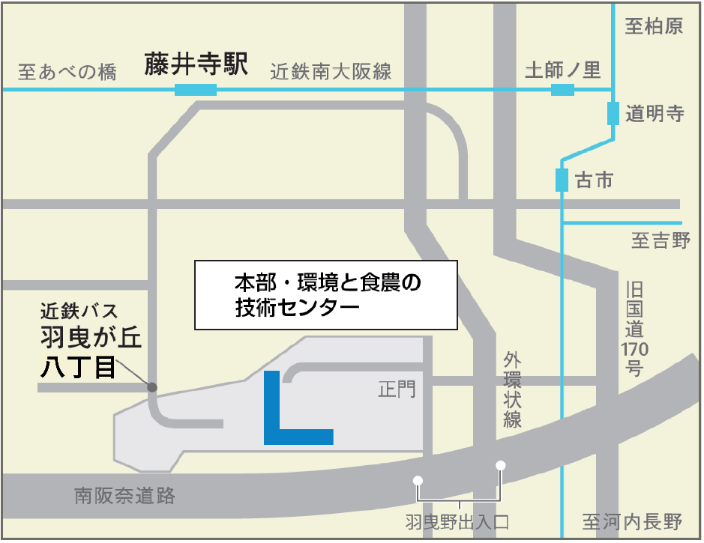
地方独立行政法人
大阪府立環境農林水産総合研究所
本部・環境と食農の技術センター

《所在地》
〒５８３－０８６２
大阪府羽曳野市尺度４４２
TEL ０７２－９５８－６５５２
《アクセス》
・近鉄南大阪線「藤井寺」駅前 から近鉄バス（羽曳が丘循環）に乗車し「羽曳が丘八丁目」停留所下車
羽曳が丘八丁目停留所から北門（通用口）まで約100メートル（南方面つきあたりを右すぐ）
北門から入り、事務所棟まで約650メートル
（約９分）
・近鉄南大阪線「古市」駅からタクシーで約３キロ
メートル（約10分）

※第２・３次選考実施日については、近鉄「古市」駅から送迎バス（無料）の発着を予定しています。
詳しくは第１次選考結果通知書をご確認ください。

《問い合わせ先》
地方独立行政法人 大阪府立環境農林水産総合研究所 総務部 総務グループ
TEL ０７２（９５８）６５５２（直通電話）
平日 午前９時～午後５時（土曜日・日曜日・祝日を除く。）
大阪府立環境農林水産総合研究所のホームページ（https://www.knsk-osaka.jp/）

《求職活動等における各種ハラスメントについての相談窓口》
総務部 ハラスメント相談担当 （メール）
※本メールアドレスはハラスメントの相談専用となっております。
その他の採用に関するお問い合わせについては、上記直通電話にお電話ください。

